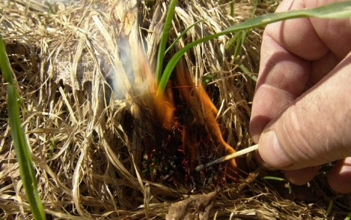

**Как избежать штрафа и навести порядок!**

Наступил пожароопасный сезон 2020г. Со сходом снежного покрова и установлением теплой погоды, начнется уборка территорий приусадебных участков от сухой травы, мусора, а также их сжигание. Сжигать мусор, сухую траву можно при следующих условиях:

- Если ваш участок не относится к категории земель сельхозназначения, вы можете на нём сжигать мусор при определённых условиях: должна стоять безветренная погода, до ближайшего строения должно быть как минимум 50 метров, а на территории, где вы собрались что-либо сжигать, не должен быть введён особый противопожарный режим.

Кроме того, в радиусе 25 метров от вашего «мусорного» костра землю следует очистить от сгораемого материала. При этом за костром должен следить человек с огнетушителем или с приготовленной на всякий случай водой.

Часто спрашивают, можно ли делать шашлыки во дворах жилых домов или в садах. Здесь требования те же, что и к кострам: только в безветренную погоду, не ближе 50 метров к дому, 25 метров вокруг мангала должны быть очищены от всего, что может внезапно загореться, а шашлычника обязательно вооружите огнетушителем. Если хоть одно из требований не выполнено, то это уже административное правонарушение! Для физических лиц предусмотрены штрафы в размере от 2 тыс. рублей, для должностных – от 15 тыс. и для юрлиц – от 150 тыс. А если нарушения совершены ещё и в период особого противопожарного режима, сумма штрафа удваивается.

Кроме того, теперь все, кто владеет или пользуется земельными участками, граничащими с лесным массивом, обязаны подготовить их к началу пожароопасного сезона. А именно со стороны, прилегающей к лесу, очистить на своём участке полосу шириной 10 метров от всего сгораемого – сухой травы, порубочных остатков, стройматериалов и т.п. Если это невозможно, то нужно очистить полосу хотя бы шириной 0,5 метра, а после очистки её ещё и нужно вспахать.

**ОНД и ПР по Мошковскому району**

**ПЧ-107 по охране Мошковского района**